

LAB.CLASS 4

Page layout with css
  - corso web and multimedia technologies
marco santoro | universita’ di pavia | giugno ’26

introduzione
Nell’esercitazione di laboratorio nr. 4 del corso “Web and Multimedia Technologies” ci viene chiesto di creare il layout di una pagina web in HTML con l’ausili di CSS.

STEp 1
La pagina iniziale da creare è questa:
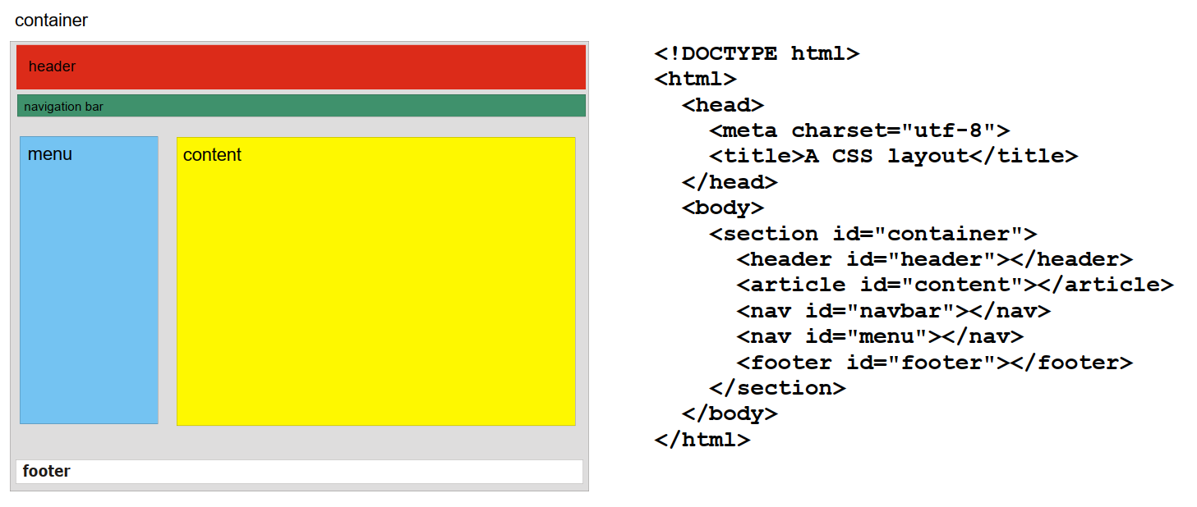
Una volta impostata la struttura in index.html, si vanno a definire i vari parametri per il layout della pagina; andremo a farlo in un file esterno chiamato mystyle.css.

step 2
Intanto impostiamo le scelte per i vari componenti della pagina, ovvero se layout fisso o liquido, se centrato o allineato sin/destra e che tipo di posizionamento per ogni box.
Scegliamo dunque:
- Container > larghezza fissa, centrato, posizione relativa;
- Header > posizionamento normale, larghezza fissa;
- Content > posizionamento normale;
- Navbar > posizionamento assoluto, larghezza fissa, allineamento centrale;
- Menu > larghezza fissa, posizionamento assoluto, allineamento centrale;
- Footer > posizionamento assoluto, allineamento centrale

step 3
Impostiamo secondo le indicazioni lo stile per body (parametri generali della pagina) e il container (la scatola che contiene tutto):
body {
margin: 0px; padding: 0px;
font-size: 85%;
font-family: Verdana, sans-serif;
text-align: center;
color: #000000;
background-color: white;
}
#container {
padding: 0px;
margin: 1em auto;
position: relative;
width: 630px;
height: 150px;
text-align: center;
border: 1px solid black;
background-color: lightgrey;
border: 1px solid black;

}
In questa parte andiamo a definire carattere, grandezza, allineamento e posizionamento, sia generale che del container; al container abbiamo aggiunto anche una linea di 1 px che demarca il perimetro dello spazio occupato.
Il valore di 150 px in altezza è iniziale per vedere lo spazio del container ma va adattato.

step 4
Nel passo successivo andiamo a creare un’intestazione (header) alta 80 px con sfondo rosso:
#header {
height: 80px;
background-color:red;

}

step 5
Andiamo dunque ad impostare il formato per il contenuto (content) della pagina, ovvero la parte più interna del modello a box, con i paragrafi, le intestazioni e le immagini, dove non specificato diversamente:
#content {
margin-top: 25px;
margin-left: 129px;
background-color:yellow;
}
Mettiamo una frase qualsiasi “This is a content area” per fa apparire l’area indicata.

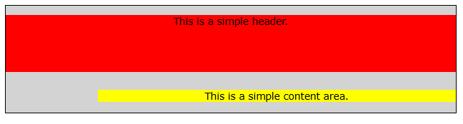

step 6
Alla pagina adesso andiamo ad aggiungere una navbar, alta 25 px, subito attaccata all’header , sfondo verde, centrata. Il testo rimane leggermente sotto perché un’altezza di 25px è troppo piccola per un carattere come Verdana quindi la portiamo almeno a 35px.
#navbar {
position: absolute;
top: 80px; left: 0px;
height: 35px; /*prima era 25px*/
width: 100%;
background-color: lightgreen;
}

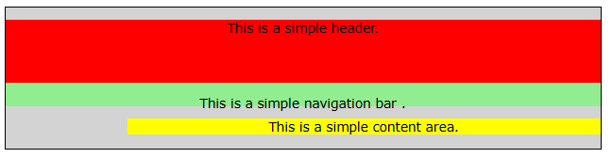
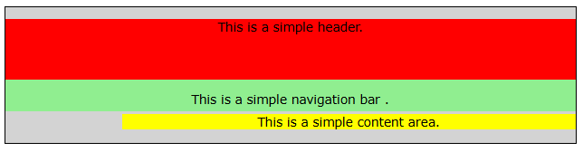

step 7
Passiamo al menu laterale; il menu ha larghezza 109 px con sfondo ciano, le indicazioni erano di un margine top di 111px ma avendo aumentato di 10px l’altezza della navbar, porteremo il margine a 121 px. Inoltre l’altezza del container di 150 px consente l’inserimento di solo una voce di menù; volendo aggiungerne 5 dobbiamo aggiungere questa altezza a quella del container, tenendo conto che ogni voce è alta circa 35px; quindi per le 4 voci oltre la prima abbiamo 4*35px che aggiunta alla 150px fa height: 290px per il container.
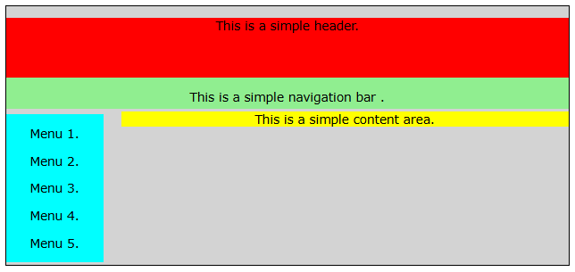

step 8
Finiamo la costruzione della pagina con il footer (il classico piè pagina). Anche qui per ottenere un risultato accettabile dobbiamo modificare ed inserire qualche parametro in più rispetto all’altezza e colore di sfondo fornito.
Per mantenere un po' di flessibilità al variare delle voci del menù, abbiamo impostato una posizione assoluta e un margine basso di 0px, così che al variare delle voci il footer rimanga sempre in fondo. Poi abbiamo aumentato a 35px l’altezza del footer, come successo per il navbar, per contenere tutti i caratteri. Inoltre abbiamo anche aumentato a 330px l’altezza del container per contenere anche il footer stesso.
#footer {
position: absolute;
bottom: 0px;
top: 295px;
width: 100%;
height: 35px;
background-color:white;
}
Il risultato finale risulta essere questo:
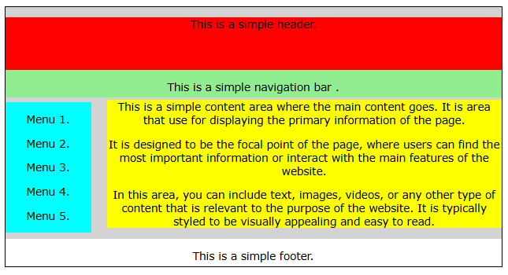

step 9
Per uniformare il testo e dare una maggiore leggibilità, impostiamo il padding per menù e content; per il content abbiamo 2em per tutte e 4 le direzioni per avere uniformità ed il testo centrato nel box, mentre per il menù abbiamo 5px, sempre per le 4 direzioni.
Quindi:
#content {
padding: 2em;
….
}
#menu {
padding: 5px;
….
}

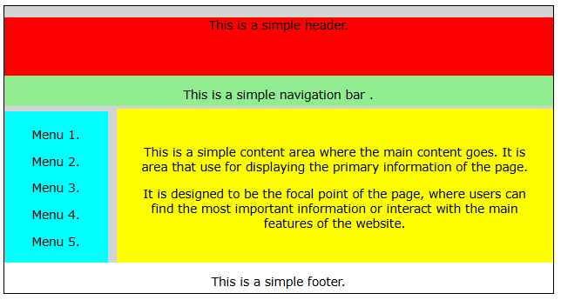

step 10
Rimuoviamo (commentandola) la definizione dell’altezza per container, e anche la linea di bordo per confinare l’area; quindi avremo:
#container {
padding: 0px;
margin: 1em auto;
position: relative;
width: 630px;
/* height: 330px;prima era 150px */
text-align: center;
/* border: 1px solid black; */
background-color:lightgrey;
}

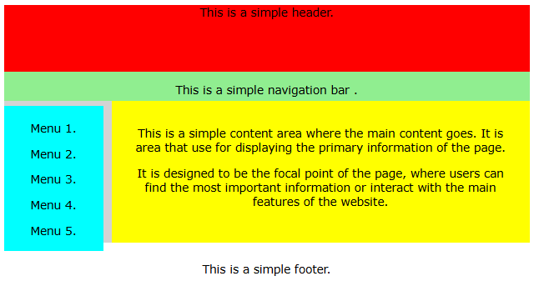

step 11
Per questo step andiamo ad impostare lo sfondo per la pagina e per la header, scaricando i file all’indirizzo indicato.
Con le relative istruzioni background-value andiamo ad impostare i relativi sfondi:
#header {
height: 80px;
/* background-color:red; */
background-image: url("C:/Users/saint/unipavia/web_multi/lab4/header.jpg");
background-size: cover;
background-position: center;

}
body {
margin: 0px; padding : 0px;
font-size: 85%;
font-family: Verdana, sans-serif;
text-align: center;
color: #000000;
/* background-color: white; */
background-image: url("C:/Users/saint/unipavia/web_multi/lab4/back.jpg");
background-size: cover;
}
Abbiamo aggiunto anche un “background-size: cover” e “background-position: center” per fare in modo che l’immagine di dimensioni diverse si adatti al suo oggetto.

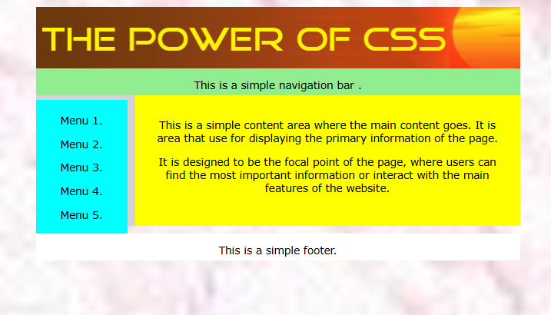

step 12
Definiamo le proprietà di un link nei suoi tre stati principali, link, visited e hover:
a:link {
color: #0000FF; /* Blu */
text-decoration: none; /* Rimuove la sottolineatura di default */
font-weight: bold;
}
a:visited {
color: #800080; /* Viola */
text-decoration: none; /* Rimuove la sottolineatura di default */
font-weight: bold;
}
a:hover {
color: #FF0000; /* Rosso */
text-decoration: underline; /* Aggiunge la sottolineatura al passaggio del mouse */
font-weight: bold;
}

step 13
Abbiamo cambiato il colore di sfondo del container con background-color:white.

step 14
Aggiungiamo dei contenuti nella navbar e abbelliamo il tutto con qualche elemento grafico; inseriamo delle voci di navigazione classica (Home, About, Services e Contact) e applichiamo la proprietà link che abbiamo impostato al passo 12; abbiamo dunque:
In index.html:
<nav id="navbar">
<a href="#">Home</a>
<a href="#">About</a>
<a href="#">Services</a>
<a href="#">Contact</a>
</nav>

In mystyle.css:
#navbar {
position: absolute;
top: 80px; left: 0px;
height: 35px; /*prima era 25px*/
border-top: 1px solid white;
padding-top: 5px;
background-color: #ffdf71;
width: 100%;
}
#navbar a {
padding-left: 0.7em;
padding-right: 1em;
border-right: 1px solid white;
}

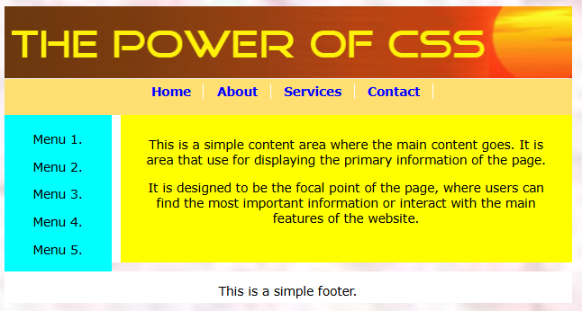

step 15
Cambiamo lo sfondo di content in white con background-color:white; scarichiamo dal sito indicato due paragrafi di testo e la foto e li inseriamo in content; inoltre come richiesto andiamo a creare la classe right per ottenere l’allineamento a destra della foto e definiamo per i paragrafi <p> il carattere Arial / sans-serif. Quindi avremo
In index.html:
<article id="content">
<p>Lorem ipsum dolor sit amet, consectetur adipisicing elit, sed do eiusmod tempor incididunt ut labore et dolore magna aliqua. </p>
<img class="right" src="im.jpg" alt="Imagine" >
<p >
Ut enim ad minim veniam, quis nostrud exercitation ullamco laboris nisi ut aliquip ex ea commodo consequat. </p>

</article>
Ed in mystyle.css:
.right {
float: right;
}
p {
font-family: Arial, sans-serif;
}
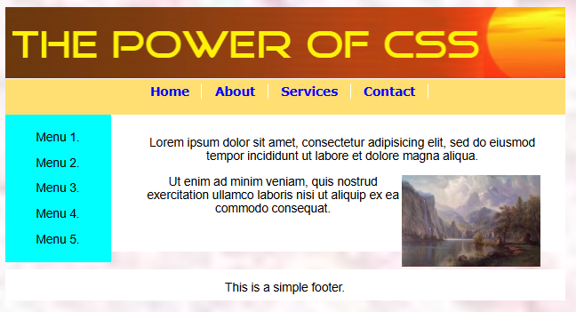

step 16
Andiamo dunque a definire ed inserire due stili di intestazioni h1 e h2; abbiamo definito h1 come carattere rosso, grassetto e 1.3em di grandezza mentre h2 sarà in blue, corsivo e grandezza 1.1em; ad h2 abbiamo aggiunto un margine superiore negativo per tenerlo più compatto con h2. Quindi avremo:
h1 {
font-family: Arial, sans-serif;
color: red;
font-size: 1.3em;
font-weight: bold;
}
h2 {
/* margin-top: -1.1em; */
font-family: Arial, sans-serif;
color: blue;
font-size: 1.1em;
font-weight: normal;
font-style: italic;
}

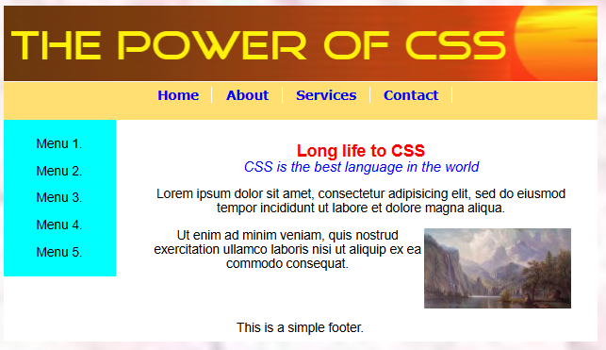

step 17
Adesso andiamo a modificare il menù ed aggiungere voci; intanto definiamo il menù come lista non ordinata (ul) ed andiamo ad elencare le varie voci, identificandoli come link cliccabili, dopodiché definiamo gli stili per <h3> intestazione menù e le voci del menù <ul>. Quindi avremo:
In index.html:
<nav id="menu">
<h3>Archive</h3>
<ul>
<li><a href="#">Jan 2025</a></li>
<li><a href="#">Mar 2025</a></li>
<li><a href="#">May 2025</a></li>
<li><a href="#">Jul 2025</a></li>
<li><a href="#">Sep 2025</a></li>
<li><a href="#">Nov 2025</a></li>
</ul>
</nav>
Ed in mystyle.css:
h3 {

font-family: Arial, sans-serif;
color: red;
font-size: 1.5em;
font-weight: normal;
}
ul {

padding-left: 0px;
text-align: left;
margin-left: 1.5em;
}

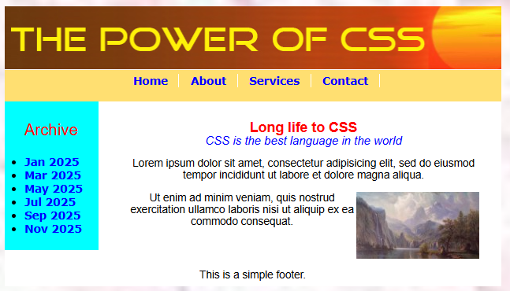

Step 18
Andiamo adesso a ridefinire il footer:
#footer {
height: 20px;
background-color:#ffdf71;
border-top: 1px solid white;
text-align: right;
font-size: 75%;
padding-top: 0.4em;
padding-right: 1em;
}
aggiornandone anche il contenuto in “&copy; My Website 2025.” dove &copy sta per il simbolo di copyright.
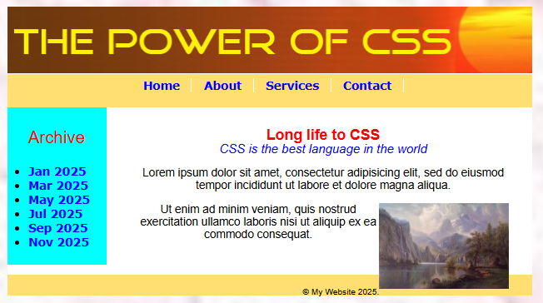

step 19
Andiamo a definire una classe generica .it {font-style: italic} e la andiamo ad applicare sul footer per scrivere “My Website” in corsivo. Quindi:
in index.html
<footer id="footer">
<p>&copy;<span class="it"> My Website 2025.</span></p>
</footer>
ed in mystyle.css
.it {font-style: italic}


step 20
Aggiungiamo un bordo sinistro per content:
border-left: 1px solid #ffdf71;
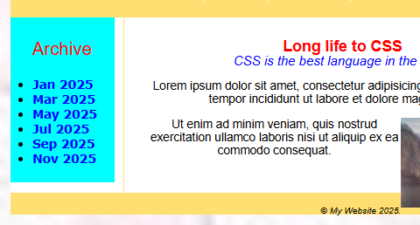

step 21
Aggiungiamo all’intestazione un testo “The Power of CSS” che non viene visualizzato ma parte dell’intestazione (header).
in index.html:
<header id="header">
<h1 id="headertitle">The power of CSS</h1>
</header>

in mystyle.css
#headertitle {
display: none;
}

step 22
In questo passo andiamo a trasformare un layout fisso in uno liquido; impostiamo una percentuale di larghezza per il container (es. 80%), usiamo una nuova immagine di background per l’header, specificando parametri di posizionamento e colore. La definizione di header diventa:
#header {
height: 80px;
background-image: url("C:/Users/saint/unipavia/web_multi/lab4/header2.jpg");
background-size: cover;
background-position: center;
background-repeat: no-repeat;
background-color: rgb(251,195,36);
}

step 23
Per spostare il menù a destra basta sostituire nel CSS nella definizione “left=0px” con “right=0px” e lasciare intatto il resto. Per quanto riguarda il content, basta cambiare
margin-left: 129px;
border-left: 1px solid #ffdf71;

in

margin-right: 129px;
border-right: 1px solid #ffdf71;

e cambiando anche il parametro “float: right” in “float: left” nella classe right per spostare la figura.
E così il gioco è fatto!
